# На сельхозвыставке подписан ряд соглашений о поддержке курских аграриев

Завершили работу Международная специализированная сельскохозяйственная выставка техники и оборудования «Агросалон-2020» и VII Российский агротехнический форум.

Делегацию нашего региона возглавил председатель комитета агропромышленного комплекса Иван Музалёв, в ее составе представители сельхозпредприятий и хозяйств, официальные дилеры, работающие на территории региона.

Итогом работы стало подписание двух документов. Один из них - это соглашение о сотрудничестве между комитетом АПК и АО «Росагролизинг» о поддержке аграриев региона в обеспечении сельскохозяйственной техникой и оборудованием.

Также комитет заключил соглашение с ООО «Комбайновый завод «Ростсельмаш». Документом предусмотрено предоставление дополнительной скидки в размере 5 % от стоимости на приобретение комбайнов и тракторов производства данного предприятия. Это дает курским аграриям возможность с учетом имеющейся господдержки приобретать технику с итоговой скидкой в 15 %.

В ходе форума проведен ряд деловых встреч и переговоров. В частности, куряне обсудили с представителями «Петербургского тракторного завода» возможность поставки техники производства ПТЗ на выгодных условиях по программам льготного лизинга и через кредитные учреждения.

Также делегация Курской области приняла участие в семинаре-совещании АО «Росагролизинг» на тему: «Новые вызовы и возможности - 2020».

[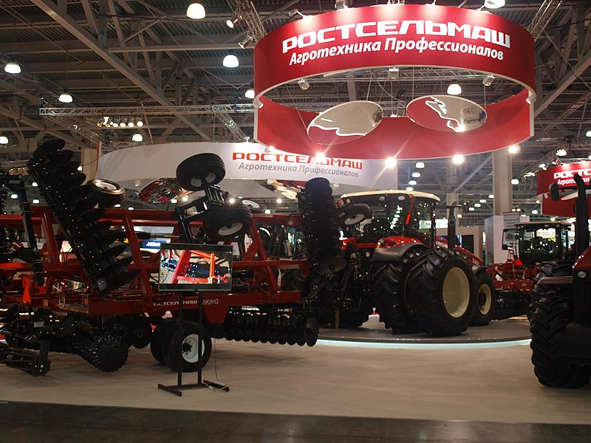](https://adm.rkursk.ru/files/13/images/111871_53_113201.jpg)[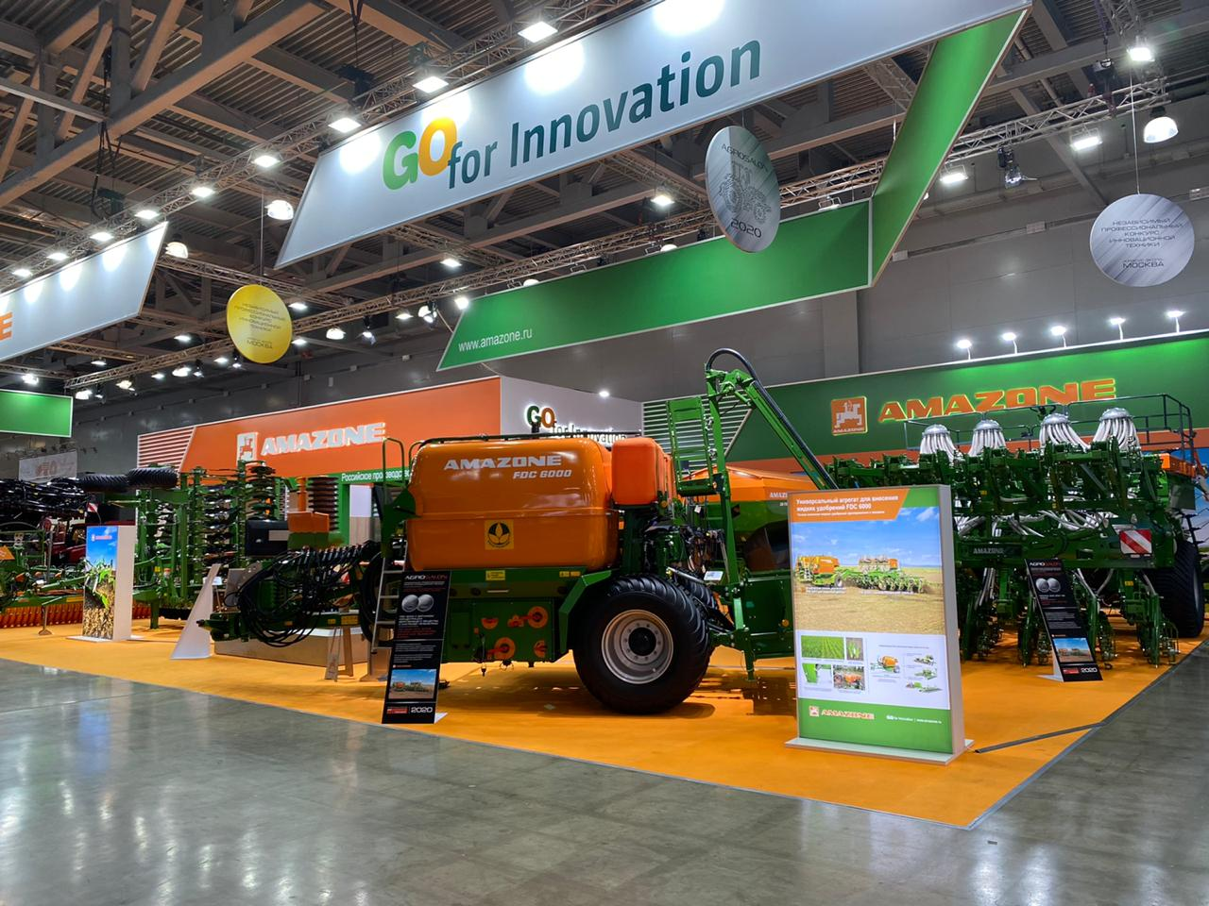](https://adm.rkursk.ru/files/13/images/111871_53_113203.jpg)